教学单位 人工智能系
学生学号 523300214404



本科毕业论文（设计）

题 目 基于Express+SQLite的红色基地互动导览系统设计
学生姓名 程蕾谕
专业名称 计算机科学与技术
指导教师 张文娇

2026年10月25日

基于Express+SQLite的红色基地互动导览系统设计
摘 要：随着红色教育基地数字化发展，传统的导游讲解存在交互性差、无法收集用户行为以及难以进行有效管理等问题。为了满足中小型红色教育基地对于低成本、易部署并且可量化的导览需求，本文设计并实现了一款王新亭将军红色教育基地在线导览平台。该平台以后端 Node.js 为运行环境，采用 Express 框架构建服务端应用，并选用 SQLite 作为轻量级数据库进行数据存储，实现前后端一体化部署。前端基于原生 H5 技术，结合 ECharts 与 Canvas 完成手机端导览、互动参与以及管理端数据可视化等功能。游客端有展点浏览、打卡、献花、知识答题、AI导览、成就激励和纪念品预约等；管理员端有数据看板、留言审核、展点及纪念品管理和数据导出等。此外，网站通过IP和User-Agent生成匿名指纹，再配合数据库约束、业务校验与时窗防止重复提交，实现PV/UV统计、转化率分析以及Sankey路径等相结合的用户行为分析方法。经过测试，在500个虚拟用户并发情况下，首页请求平均响应时间0.76秒，API平均响应时间低于45毫秒，每条记录插入耗时约12毫秒，各项主要功能以及性能都符合预期目标。此项目覆盖了从线上导览、互动参与到最后的行为分析和运营管理的完整流程，可以给中小型红色教育基地的数字化转型带来一种简便可行的方案。
关键词：红色教育基地；线上导览系统；用户行为分析；数据可视化；SQLite

Design of an Interactive Tour Guide System for Red Education Bases Based on Express and SQLite
Abstract: Withthe digital development of red education bases, traditional tour guide explanations face issues such as poor interactivity, inability to collect user behavior, and difficulties in effective management. To meet the low-cost, easy-to-deploy, and quantifiable tour requirements of small and medium-sized red education bases, this paper designs and implements an online tour platform forthe Wang Xinting General Red Education Base. This platform runs on a Node.js backend, uses the Express framework to build server-side applications, and selects SQLite as a lightweight database for data storage, achieving integrated front-end and back-end deployment. The frontend is based on native H5 technology,combined with ECharts and Canvas to complete mobile navigation, interactive participation, and data visualization on the management side. On the visitor side, there are exhibit point browsing, check-ins, flower offerings, quizzes, AI guidance, achievement incentives, and souvenir reservations;on the administrator side, there are dashboards, message review, exhibit point and souvenir management, and data export. Additionally, websites generate anonymous fingerprints via IP and User-Agent, combined with database constraints, business validation, and time windows to prevent duplicate submissions, enabling user behavior analysis methods that combine PV/UV statistics, conversion rate analysis, and Sankey paths. Tests showed that under 500 concurrent users, the homepage took 0.76 seconds to load, the API average response time was less than 45 milliseconds, and each record insertion took about 12 milliseconds. All main functions and performance met expected targets. This project covers the complete process from online tours and interactive participation to final behavior analysis and operational management, providing a simple and feasible solution for the digital transformation of small and medium-sized red education bases.
Keywords: Red education base; Online tour guide system; User behavior analysis; Data visualization; SQLite
目 录
1 绪论 1
1.1 研究背景与意义 1
1.2 国内外研究现状 1
1.3 研究内容与技术路线 2
1.3.1 研究内容 2
1.3.2 技术路线 3
2开发环境与技术 4
2.1 Node.js与Express框架 4
2.2 SQLite数据库 4
2.3 ECharts数据可视化 4
2.4 Canvas绘图技术 5
2.5 基于关键词匹配的导览问答 5
2.6 用户行为分析技术 5
3 系统需求分析 7
3.1 可行性分析 7
3.2 系统功能需求分析 7
3.2.1 参观者端功能需求分析 7
3.2.2 管理端功能需求分析 10
3.3 非功能需求与量化指标 12
4 系统设计 13
4.1 系统总体架构设计 13
4.2 系统功能结构设计 14
4.2.1 功能模块划分原则 14
4.2.2 参观者端功能结构设计 14
4.2.3 管理端功能结构设计 15
4.3 数据库设计 16
4.3.1 数据库总体架构与选型 16
4.3.2 实体关系（ER）模型设计 16
4.3.3 主要数据表结构设计 17
4.4 接口设计 19
4.5 安全与权限设计 20
4.6 部署方案 20
5 系统实现 22
5.1开发环境与工具链 22
5.2 核心功能实现 22
5.2.1 数据库 Promise 封装 22
5.2.2 无登录用户指纹生成 23
5.2.3 多层级防重复提交策略 23
5.2.4 排行榜综合评分算法 23
5.2.5 端到端业务闭环实现 24
5.3 工程化实践 25
5.3.1 一键演示数据生成功能 25
5.3.2 运行验证 26
5.3.3 工程化工具与开发实践 26
6 系统测试与性能分析 28
6.1 测试方案设计 28
6.2 功能测试 28
6.3 性能测试与结果分析 30
6.4 测试结论 31
7 总结与展望 32
7.1 研究工作总结 32
7.2 研究局限性 32
7.3 未来研究展望 33
参考文献 34
致谢 36

1 绪论

1.1 研究背景与意义
红色文化是党领导人民进行革命建设和改革开放取得巨大成就的精神财富，在当今信息化时代以及互联网时代到来的背景下，传统红色教育基地所采用的传统讲解与展陈方式已不能适应广大人民群众尤其是年轻人对于参与感、体验感以及数字化服务要求越来越高这一趋势^{[1][2][3]}。发展红色文化的数字化建设不仅可以打破时间、地域障碍，提高其影响力，同时也可以促进智慧博物馆和智慧旅游的发展。
但是目前大部分中小型红色教育基地、纪念馆的数字化工作还面临以下三大难题。一是互动性差，一些导览服务的互动形式及参与程度较低，不能较好地满足观众对于各种类型互动需求^{[3][4]}；二是技术选择需兼顾经济性，在部分项目中所采用技术过于复杂，增加了实施与维护成本^{[5][6]}；三是数据收集与分析不足，在许多场合下缺乏对用户行为进行监测与研究途径，这给决策者采取有效措施造成障碍^{[7][8]}。这些都对红色文化传播产生了一定负面影响。
为了解决以上问题，本文基于王新亭将军红色教育基地开发一款线上导览系统。本系统以红色教育基地线上导览及互动为主要应用目标，在此基础上利用Express框架以及SQLite数据库构建一个简洁高效的系统，并对系统的整体需求进行分析、设计、实现与测试。本系统以移动端导览为主，同时集成了互动参与、用户行为分析以及适老化设计^{[9]}等功能，在减少部署及维护费用的基础上提升了用户的游览体验以及管理者的管理水平。系统实现并测试后，游客可以使用手机扫描二维码完成签到、答题、献花等12项互动而无需下载APP；管理者可以使用ECharts数据看板观察每个展览点的转化率以及游客的行为轨迹从而便于管理。该成果可为中小型红色教育基地开展数字化建设提供借鉴和实施路径。

1.2 国内外研究现状
国外在数字导览研究方面开展较早，主要是在数字导览对于观众的行为以及参观体验方面进行研究。Eghbal-Azar等人认为，数字导览可以使观众在展厅中停留更长时间并且可以更好地获取信息^{[10]}。Chang等人从用户的角度出发，认为界面友好性、反馈及时性和认知负荷管理是数字导览系统设计的重要考虑点^{[4]}。
国内在智慧文旅和智慧博物馆领域也开展了不少研究。在理论与应用方面，常丹婧和崔子玥提出“参与式博物馆”概念，即观众可以通过互动参与到展览内容制作的过程当中，这对互动导览系统的开发具有指导意义^{[11][12]}。在系统开发实践方面，马自萍等人设计了一套基于Java和HTML5的数字博物馆系统，但是较为复杂^{[5]}；肖程鸣等人使用Spring Boot以及Vue开发出一款红色智慧旅游平台，功能较为齐全，但是投入较大^{[6]}；朱中一设计的一款全景智能导游系统可以给游客带来良好的身临其境的感受，但是不能对用户的动作进行分析^{[7]}；曾憧杰、黄小真主要关注移动终端的交互设计以及用户体验提升的问题，未涉及到数据处理的相关工作^{[8][13]}；崔嘉俊等人实现了一个红色文化的数字化传播平台，但是互动功能相对有限^{[14]}。总体来看，现有研究在系统轻量化、互动深度和数据分析能力这几个方面，还是有进一步提升的空间^{[15]}。
因此，本文旨在设计一个轻量级、具有良好交互性和数据分析功能的红色基地线上游览平台来弥补目前相关工作在结构繁琐、互动性差以及缺少数据闭环等问题上所存在的缺陷，为小型或中型红色教育基地提供一种可复制并且易于实现的数字化建设方法。

1.3 研究内容与技术路线

1.3.1 研究内容
本文基于王新亭将军红色教育基地线上导览系统展开设计与研究工作，针对中小型红色教育基地数字化建设过程中存在的难题：部署繁琐、互动性差以及缺乏数据分析能力等问题进行探讨。
一是研究轻量级B/S系统的实现方法。系统使用Node.js运行环境，在其基础上借助Express框架及SQLite嵌入式数据库建立前后端集成的架构，分析单进程情况下系统的组织形式、数据访问方式，并研究免安装部署方式，使系统在低成本硬件上能够迅速地被安装并运行。
二是设计无登录用户追踪方式。在移动设备上游客无需进行注册登录就可以参与到互动中，通过使用IP地址和User-Agent生成MD5指纹作为匿名访客识别标识，在此基础上再配合数据库中UNIQUE约束、业务层面检查以及时间窗来避免重复提交，从而保证打卡、献花、留言以及答题等业务数据准确性。
三是研究多个模块间合作方式。系统为游客提供首页导航、展点详情、打卡互动、献花致敬、知识答题、AI导览助手、留言墙、成就系统、荣誉证书、排行榜、纪念品预约及统一昵称管理等12个方面功能，各模块在统一的数据结构与接口基础上相互配合，在前端通过Canvas实现动画效果与荣誉证书本地生成，提高了用户体验以及移动端适配性。
四是建立用户行为数据可视化分析方法。系统搭建了一套包含基础统计层、转化分析层以及路径分析层三层用户行为分析框架，在基础统计层中对PV、UV等进行统计；在转化分析层分析各个展点以及各个功能模块的访问转化情况；而在路径分析层使用Sankey桑基图展示用户的浏览轨迹以及行为流动情况并用ECharts进行数据可视化展示以供运营人员决策参考。
五是对系统进行一系列测试及性能测试工作。功能上对所有业务模块进行检查以保证其正常运行；并发量上对系统进行压力测试来考察其响应速度；数据上对数据一致性进行测试检验防止重复提交的有效性，并检验事务回滚时的数据安全性，从而对整个系统进行一次全方位的全面测试。

1.3.2 技术路线
本文按照“需求分析→技术选型→架构设计→模块开发→测试验证→总结提升”这样一条研究路线来开展系统的设计与实现工作。第一步是通过需求调研把系统建设目标和功能需求明确下来，第二步是结合项目特点把技术选型和架构设计完成，接着进行核心功能模块的开发和系统集成，再通过功能测试与性能测试把系统的可行性验证一遍，最后把研究成果总结一下，并提出后续的优化方向。
系统研究技术路线如图1-1所示。
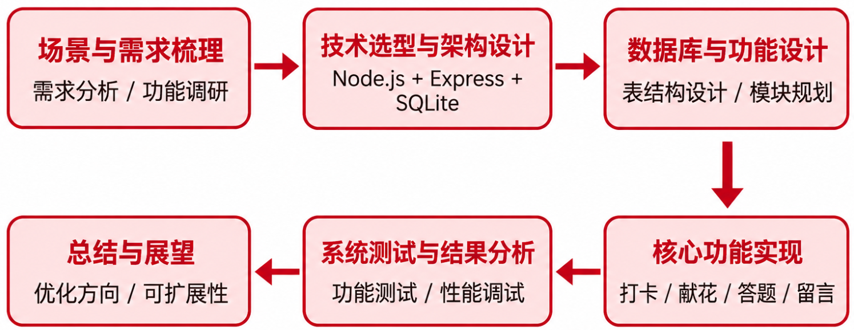
图1-1 系统研究技术路线图

2开发环境与技术

2.1 Node.js与Express框架
Node.js是基于事件驱动、非阻塞I/O模型的JavaScript运行环境，可以利用事件循环完成异步操作以应对大量并发连接的需求，比较适合开发I/O密集型的网络应用程序^{[16]}。而Express是Node.js生态系统中最常用的轻量级Web应用框架，提供路由及中间件功能，便于快速开发Web应用。
由于中小型红色教育基地缺少专业的运维人员，因此本系统采用Node.js和Express搭建后端服务，前后端均使用JavaScript进行开发，从而降低开发成本及维护工作量。系统借助Express中间件将安全性控制、跨域问题解决及业务路由规划整合在一起，达到对展点管理、互动功能和数据分析等各个部分统一管理的目的。有学者指出，基于Node.js开发的小型网站，在小范围应用中开发速度较快并且响应迅速^{[17]}。本项目后端也是根据Node.js官方文档完成开发工作^{[16]}。

2.2 SQLite数据库
SQLite是一种嵌入式的关系型数据库，采用的是单文件存储方式，不用单独配一个数据库服务器就能把部署和运行全部完成^{[18]}。
由于本系统业务量不大，只存储景点信息、打卡记录、留言以及行为统计数据等信息，所以使用SQLite就可以很好地完成日常工作。相比于像MySQL这样的数据库，它安装配置更加简便，使用成本更低，也更适合基层红色教育基地使用。系统开启WAL模式提高并发读写能力，在此基础上利用事务保证留言发布、打卡记录以及纪念品预订等重要操作的一致性。

2.3 ECharts数据可视化
传统的数据看板通常是用表格的形式展示统计数据，使管理者不容易看出访问量的变化以及用户的习惯等。
ECharts是一个基于JavaScript的数据可视化工具^{[19]}，可以绘制折线图、柱状图、桑基图等类型图表。
本系统在管理端的数据看板使用ECharts进行运营数据可视化呈现，在折线图中展示PV/UV变化趋势，在柱状图中对访问时间进行统计，在桑基图中展示用户行为轨迹以便管理者了解相关情况。

2.4 Canvas绘图技术
HTML5 Canvas是一种浏览器端的图形绘制技术，比较适合用在动画渲染和图片生成这些场景里。
传统的静态页面没法把用户的互动感增强起来，而放到服务端去生成图片又会增加运算和存储的负担，所以就需要一套前端即时渲染的方案。
本系统使用Canvas进行打卡以及献花动画效果，同时也实现了荣誉证书以及成就海报的本地生成，与服务端生成图片相比，该方法可以减轻服务器的压力并且提升用户的交互体验。

2.5 基于关键词匹配的导览问答
智能问答主要有生成式问答和检索式问答两种方法，考虑到红色教育内容对准确性要求比较高并且部分展馆可能存在网络不佳的情况，因此本文使用基于本地知识库的检索式问答的方法。系统将王新亭将军的生平事迹、革命经历以及基地展览的内容都整理成格式化的问答形式，以JSON文件的形式存放在本地知识库中，然后用关键词进行搜索，速度非常快几乎可以做到实时反馈。该方法即使在网络条件较差的情况下也能正常工作，而且还可以利用事先设定好的正确答案来保证红色史实的真实性与严肃性，为游客提供准确的信息导览服务^{[20][21]}。

2.6 用户行为分析技术
用户行为分析是把用户的访问日志以及交互的数据收集之后，对用户的浏览行为、参与情况等进行总结归纳，以便更好地优化系统^{[22]}。
为了解决传统的访问统计难以反映用户的兴趣以及用户的转化过程的问题，在此设计出一种基于PV/UV统计、转化率分析以及访问路径分析的行为分析方法。而这些分析的结果以图表的形式用ECharts进行展现，从而帮助运营者做出合理的决策。
表2-1 系统核心技术选型对比
技术 | 核心特点 | 在本系统中的应用 | 备选方案及未选原因
Node.js+Express | 事件驱动、非阻塞I/O | 后端API服务、静态资源托管 | Java/Spring：JVM部署复杂，不适合低运维环境
SQLite | 嵌入式、单文件 | 业务数据存储 | MySQL：需独立数据库服务，运维成本高
ECharts | 声明式配置 | 数据看板可视化 | D3.js：学习成本高，不适合快速开发
Canvas API | 即时像素渲染 | 粒子动画、证书生成 | 服务端图片生成：增加带宽和存储负担
检索式问答 | 本地知识库匹配 | AI导览助手 | 生成式LLM：依赖外部API，弱网环境不稳定
通过上面这些技术选型，本系统在保持功能完整性的同时也兼顾到了部署成本、开发效率与运行维护这几方面的需求，能为中小型红色教育基地构建轻量化的数字导览平台提供一个比较可行的技术实现方案。

3 系统需求分析
在进行系统开发之前进行全面的需求分析及可行性研究，是保证系统的正常运行以及符合实际应用的基本条件，在本节针对王新亭将军红色教育基地线上导览系统进行详细阐述。

3.1 可行性分析
在系统开发之前，需要对目标系统做一个较为完整的可行性分析。本系统拟使用Node.js、Express 5、SQLite以及原生HTML、CSS和JavaScript实现，在本地环境搭建、数据库连接、业务接口、前端页面设计等方面均具备完成条件，导览展示、互动打卡、知识问答和数据统计等主要功能能够基于上述技术实现，可满足系统开发的基本要求。从经济角度考虑，本系统的相关软件和开发工具均可免费获取，无需购买许可；同时由于SQLite无须部署独立的数据库服务，减少了开发与维护费用。从易用性考虑，游客无需下载安装应用即可通过扫描二维码访问系统；管理员端的操作也十分简便，基本可以满足日常工作。因此该系统从技术、经济性和便捷性上都是可行的。

3.2 系统功能需求分析

3.2.1 参观者端功能需求分析
为满足游客在红色教育基地在线游览及交流学习的需要，本项目参观者端共有12个主要功能模块，分别是首页导览、四个展点详细介绍、互动打卡、献花致敬、知识答题、AI导览助手、排行榜、留言墙、成就系统、荣誉证书、纪念品预约及统一昵称管理等功能。而AI导览助手是采用基于本地存储的知识库和关键词进行搜索式的问答模式，在线接收用户的提问后，在本地已有的知识库中寻找最符合的答案并反馈给用户，无需调用大模型生成回复，每项功能都有明确目的与使用要求，以保证体验良好、信息准确、安全可靠。下表对各模块的功能及关键约束进行了概括。
表3-1 参观者端功能需求
编号 | 功能模块 | 功能描述 | 关键约束
1 | 首页导览 | 展示王新亭将军生平时间轴及红色足迹地图，提供活动动态滚动信息和留言墙预览 | 字体大小可调，适老化设计，localStorage 记忆
2 | 展点详情 | 四大展区（陈列馆、故居、广场、装备）图文/音频/视频展示，支持内容切换 | 多媒体加载需快速响应，切换展点流畅
3 | 互动打卡 | 参观者可在每个展点签到，记录昵称和时间 | 同一用户同一展点只能打卡一次，基于IP+UA指纹去重
4 | 献花致敬 | 在线献花互动，触发全屏飘花瓣动画，显示近期献花名单 | 每展点每用户仅可献花一次
5 | 知识答题 | 每展点提供 4 道选择题，即时评分并记录答题时间 | 满分可预约纪念品，支持答题用时记录
6 | AI导览助手 | 悬浮按钮唤起对话，提供 33 条预设问答，支持关键词分流匹配 | 响应时间<500ms，保证答案准确性
7 | 排行榜 | 按展点完成度和答题总分排名，答题速度作同分参考 | 完成全部展点者优先，仅保留每人最高得分记录
8 | 留言墙 | 提交留言，黑板粉笔风格动态显示 | 内容需后台审核，支持多字体/颜色/倾斜/旋转
9 | 成就系统 | 追踪打卡/答题/献花进度，生成成就勋章与海报 | 海报可实时生成并保存，不依赖服务器
10 | 荣誉证书 | 完成所有展点打卡后生成电子证书 | Canvas 前端即时生成，动态填充昵称、展点、日期
11 | 纪念品预约 | 支持展点满分和排行榜排名预约，需填写真实姓名和手机号以便线下核销 | 同一昵称同一展点同一类型不可重复预约；基于昵称、展点和类型进行并发防重控制
12 | 统一昵称管理 | 同一设备内全站统一昵称，支持修改和自动生成默认昵称 | 昵称保存在localStorage；参与答题或预约后锁定
上述功能使游客在使用中便利、快捷且准确，同时也考虑到了适老化、互动性和红色教育资源的有效传递。而各个模块结合在一起，形成了一个完整的线上游览过程，在线游览的过程也是一个沉浸式的游览过程以及互动的过程，是信息浏览到行为激励的一个完整过程。
结合上述功能模块，参观者从扫码进入系统到完成互动闭环的完整业务流程如图3-1所示。
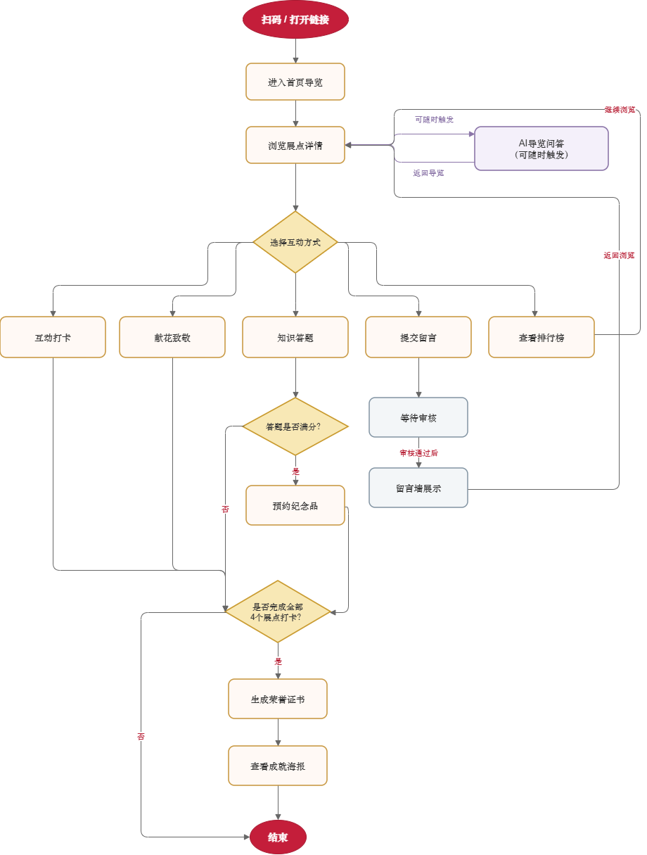
图3-1 参观者完整业务流程活动图
为了更直观地展现系统与用户之间的交互边界，参观者端系统的用例关系如图3-2所示。
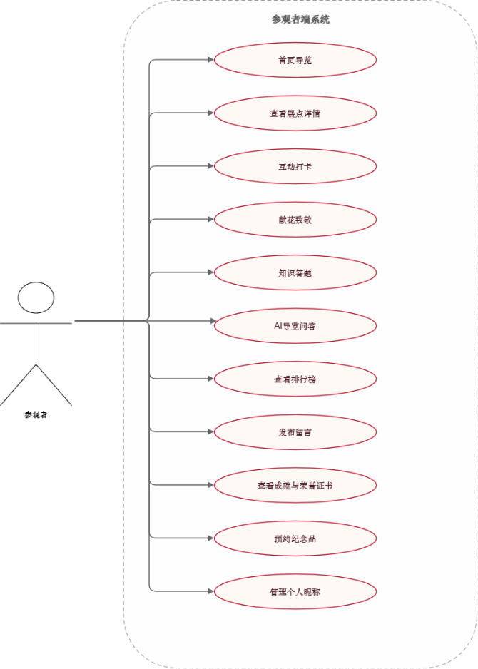
图3-2 参观者端用例图

3.2.2 管理端功能需求分析
为了能够更好地进行数字化红色教育基地的管理和运营监督，在管理端共设置了六个主要功能模块，包括数据看板、留言审核、展点内容管理、纪念品预约管理、数据导出以及系统工具等，每个功能模块都有自己的作用并且有较详细的操作要求，能够使后台管理有条不紊，也能让管理员了解游客的行为。
表3-2 管理端功能需求
编号 | 功能模块 | 功能描述 | 关键约束
1 | 数据看板 | 全方位展现基地运营情况以及公众互动情况，如总访问人数、PV/UV变化趋势、时间段分布、用户行为路径等 | PV/UV趋势折线图+时段分布柱状图+Sankey行为路径图，数据来源真实业务表，每五分钟刷新一次
2 | 留言审核 | 审核参观者提交的留言，支持通过、拒绝操作 | 通过/拒绝操作更新status字段，拒绝采用软删除（status=2）保留数据，批量及单条操作均可
3 | 展点内容管理 | 管理各展点的图文、音频、视频及知识答题内容，可新增、修改、删除 | 无需专业技术背景即可操作，支持即时预览，变更内容立即生效
4 | 纪念品预约管理 | 查看参观者预约记录，支持状态标记及奖品分配 | 按预约类型筛选（展点满分/排行榜），自动填充prize_name，防止重复兑换
5 | 数据导出 | 导出运营数据用于离线分析与报告 | 支持打卡/献花/答题/纪念品/全部数据CSV导出，UTF-8 BOM编码，支持时间范围和展点筛选
6 | 系统工具 | 系统运行监控及维护，支持演示数据生成与清理 | 一键生成仿真数据（含加权分布、周末加成）、清空测试数据、监控服务器状态，保证生产数据安全
为了确定系统的安全管理范围，在参观者端接口不需要鉴权，而在管理端的所有操作都需要使用管理员账号密码进行鉴权。此外，系统工具中还提供管理员操作日志查看，方便追溯后台操作。管理端操作权限矩阵如表3-3所示。
表3-3 管理端权限矩阵
功能模块 | 操作 | 是否需要管理员密码 | 权限类型
数据看板 | 查看统计数据 | 是 | 只读
数据看板 | 导出CSV数据 | 是 | 只读+导出
留言审核 | 查看全部留言 | 是 | 只读
留言审核 | 通过/拒绝留言（拒绝即软删除） | 是 | 读写
展点内容管理 | 查看展点列表 | 是 | 只读
展点内容管理 | 编辑展点图文/音视频 | 是 | 读写
展点内容管理 | 管理答题题目 | 是 | 读写
纪念品预约管理 | 查看预约列表 | 是 | 只读
纪念品预约管理 | 标记已领取 | 是 | 读写
系统工具 | 生成演示数据 | 是 | 读写
系统工具 | 清空测试数据 | 是 | 读写
系统工具 | 查看系统状态 | 是 | 只读
系统工具 | 查看操作日志 | 是 | 只读
参观者端所有功能 | 打卡/献花/答题/留言等 | 否 | 读写
管理端系统对应的角色用例关系如图3-3所示。
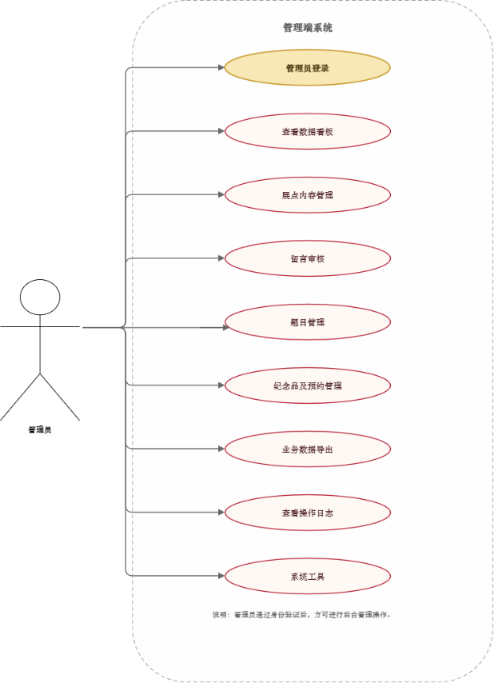
图3-3 管理端用例图

3.3 非功能需求与量化指标
在实际部署中，系统需要做到单机轻量化运行，在较低硬件配置条件下仍可以正常支持日常工作的开展，使游客可以进行线上游览、互动打卡和答题等操作。为保证系统的性能、可用性和数据一致性等要求，本文对于系统也提出了相应的要求，在响应速度、并发量、数据的一致性、数据去重准确率以及部署效率等方面都有具体的标准，这将有利于后续对系统进行测试和调优工作，并可使得该平台即使是在资源较少的情况下也能提供良好的服务体验。
表3-4 系统量化技术指标
指标类型 | 具体指标 | 目标值 | 备注
响应时间 | 首页请求响应 | 平均响应 ≤1 s | 服务器端处理并返回页面所需时间
响应时间 | API平均响应 | ≤100 ms | 针对数据接口请求
并发能力 | 支持并发请求 | ≥500个虚拟用户 | 单机压力测试，CPU占用率≤70%
数据完整性 | 数据库约束 | UNIQUE约束 + 事务回滚 | 防止重复或异常写入
数据去重精度 | 展点打卡/献花 | 同一用户同一展点仅一次 | 10分钟内同页面PV不重复计数
部署效率 | 启动流程 | npm install + node server.js | 配置项 ≤3 个
上述指标将在第6章进行测试验证。

4 系统设计

4.1 系统总体架构设计
王新亭将军红色教育基地线上导览系统基于浏览器/服务器（B/S）架构设计，有五层结构组成，在移动端使用浏览器即可打开H5导览页面，无需下载安装软件即可实现首页导览、互动打卡、献花致敬、知识答题等功能；管理员可通过电脑浏览器进入后台管理系统进行内容更新、数据分析以及管理运营等。系统总体架构如图4-1所示。
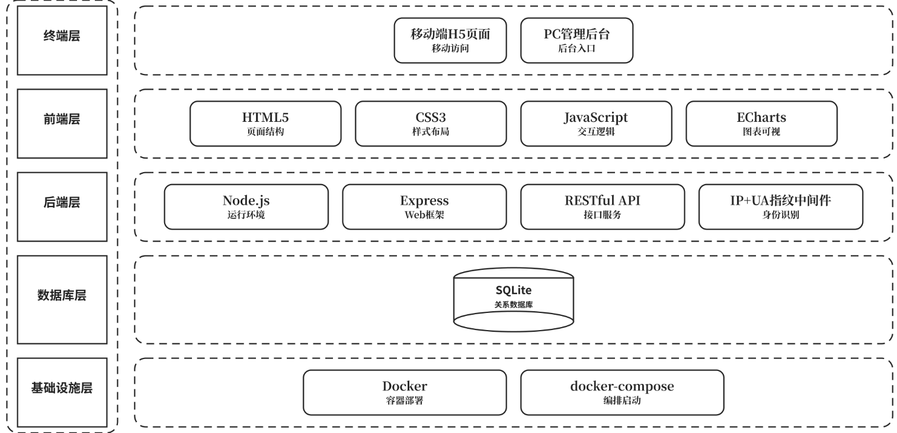
图4-1 系统总体架构图
在终端层和前端层方面，系统把移动端浏览器和PC端浏览器当作访问终端，再采用原生HTML5、CSS3和JavaScript来构建H5导览页面与管理后台界面。前端负责把首页导览、展点详情、互动打卡、献花、答题、AI导览助手这些模块展示给用户，也会把用户的操作请求通过HTTP发送到后端，从而把页面内容的动态更新和实时反馈都实现出来。
后端层是通过Node.js运行环境和Express框架搭建而成，是整个系统最重要的业务处理层。在这个层次中包括路由管理、中间件服务、业务逻辑等部分，用来接收来自前端的请求、对请求进行验证、安全防护、流量监控以及日志保存等操作，并完成签到、献花、答题、留言、预约等工作内容，最后以JSON格式返回给前端。此外还加入了IP+UA指纹检测、多次防重复提交以及用户行为分析等功能，以便后续的数据分析使用。
数据库层与基础设施层是协同工作的，而数据库层包括SQLite数据库以及data.json的内容资源文件，用于存储用户的操作日志、打卡记录、献花记录、答题记录、留言信息、预约信息和统计数据等，同时还有展点简介、时间轴信息、题库内容以及AI导览的知识库等基本资源，在基础设施层提供Node.js环境、服务器操作系统以及可选的Docker容器以供系统正常运行及部署使用。
这五层即终端层、前端层、后端层、数据库层以及基础设施层工作内容清晰、耦合度低，便于后期增加新功能或进行维护；另外由于全部使用JavaScript技术栈开发，可以有效节约人力和物力，较好解决小型红色教育基地在数字化建设方面的问题。

4.2 系统功能结构设计
系统功能结构设计是在需求分析的基础上，把各个业务模块做逻辑划分和组织，以保证系统能有比较好的可维护性、可扩展性和易用性。本系统按参观者端和管理端这两类用户角色来划分功能，再结合红色教育基地线上导览的场景，搭建完整的业务功能体系。

4.2.1 功能模块划分原则
系统根据参观者端和管理端两个不同用户角色的功能进行划分，各个模块之间功能是独立的，在数据上通过后端接口完成交互。

4.2.2 参观者端功能结构设计
参观者端是按照"浏览学习—互动参与—成果激励"这样一条导览流程来设计的，里面包括了首页导览、展点详情、互动打卡、献花致敬、知识答题、留言墙、排行榜、AI导览助手、成就系统、荣誉证书、纪念品预约以及统一昵称管理这些功能。参观者端与管理端的功能结构如图4-2所示。
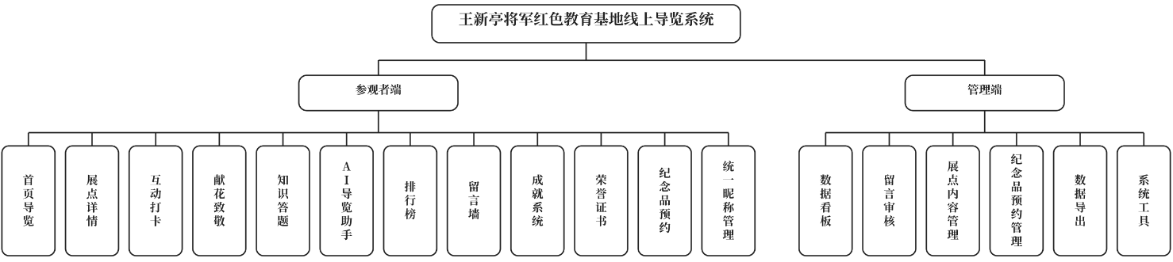
图4-2 系统功能结构图

4.2.3 管理端功能结构设计
管理端主要是负责运营管理及分析工作的，在功能上分为决策支持、内容管理、数据分析和系统维护四大部分，包括数据看板、留言审核、展点内容管理、纪念品预约管理、数据导出、系统工具等内容，可以满足对系统的常规管理以及数据分析等需求。
各核心模块的输入来源与输出去向如表4-1所示。
表4-1 核心模块输入输出关系
模块 | 输入来源 | 输出去向
互动打卡 | 展点详情（用户操作） | visits表、数据看板、成就系统
知识答题 | 展点详情（题目数据） | quiz_records表、排行榜、纪念品预约、成就系统
排行榜 | 答题记录（得分/用时） | 排行榜展示、纪念品预约
数据看板 | 各业务表（访问/打卡/答题记录） | 管理端可视化展示
留言墙 | 用户提交内容 | messages表、留言审核
留言审核 | messages表（待审核记录） | 留言墙（审核通过后展示）
系统的数据流动情况如图4-3所示，在此用箭头表示数据从生成到被使用的流转过程，表示整个系统中从用户操作开始到最后的数据呈现的过程。
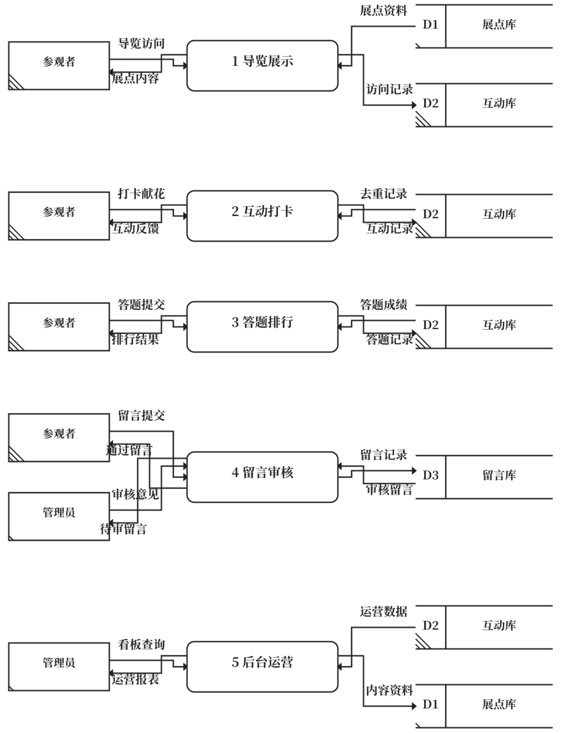
图4-3 系统数据流图

4.3 数据库设计

4.3.1 数据库总体架构与选型
本系统采用SQLite进行数据存储，主要基于部署环境、数据量大小以及后期维护成本等多方面考虑，在数据库的选择上参考第二章第二节内容。数据库中共有7张业务相关表，其E-R图如图4-4所示。

4.3.2 实体关系（ER）模型设计
系统数据库E-R模型如图4-4所示。
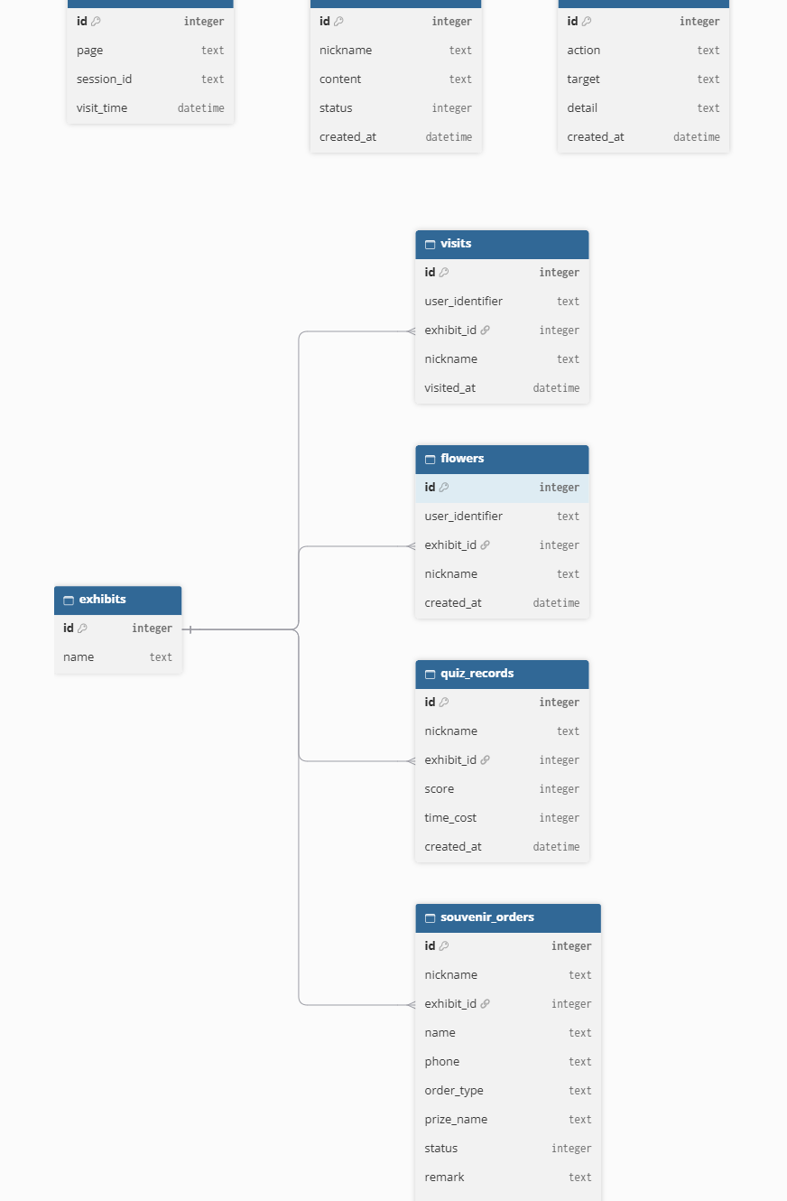
图4-4 系统数据库E-R图
系统以无登录访问方式运行，因此使用基于IP地址以及User-Agent生成user_identifier作为匿名访客识别标识，该标识主要出现在打卡记录（visits）和献花记录（flowers）中，用于跟踪并记录用户行为及其相关情况；而知识答题记录、纪念品预约等业务数据则通过昵称及展点编号进行连接。
留言信息存放在messages表里，用status进行留言审核，0代表未审核，1表示已经审核，2是审核不通过（逻辑删除）。页面访问量记录在page_views表内，通过session_id跟踪用户的操作，在管理端可以得到如PV/UV等统计数据，也可以制作Sankey图显示用户的行为轨迹。管理员的操作都被记录在admin_logs表中，有利于日后的查询。

4.3.3 主要数据表结构设计
表4-2 visits（打卡记录表）
字段名 | 类型 | 约束 | 说明
id | INTEGER | PRIMARY KEY | 主键
user_identifier | TEXT | NOT NULL | 用户指纹（IP+UA）
exhibit_id | INTEGER | NOT NULL | 展点编号
nickname | TEXT | - | 用户昵称
visited_at | DATETIME | DEFAULT CURRENT_TIMESTAMP | 打卡时间
UNIQUE(user_identifier, exhibit_id) | - | 唯一约束 | 同一用户同一展点仅允许打卡一次
表4-3 flowers（献花记录表）
字段名 | 类型 | 约束 | 说明
id | INTEGER | PRIMARY KEY | 主键
user_identifier | TEXT | NOT NULL | 用户指纹
exhibit_id | INTEGER | NOT NULL | 展点编号
nickname | TEXT | - | 用户昵称
created_at | DATETIME | DEFAULT CURRENT_TIMESTAMP | 献花时间
UNIQUE(user_identifier, exhibit_id) | - | 唯一约束 | 同一用户同一展点仅允许献花一次
表4-4 quiz_records（答题记录表）
字段名 | 类型 | 约束 | 说明
id | INTEGER | PRIMARY KEY | 主键
nickname | TEXT | NOT NULL | 用户昵称
exhibit_id | INTEGER | NOT NULL | 展点编号
score | INTEGER | NOT NULL | 得分（0～4）
time_cost | INTEGER | - | 答题耗时（秒）
created_at | DATETIME | DEFAULT CURRENT_TIMESTAMP | 提交时间
注：同一昵称同一展点仅允许提交一次答题记录，由业务层完成去重控制。
表4-5 messages（留言表）
字段名 | 类型 | 约束 | 说明
id | INTEGER | PRIMARY KEY | 主键
nickname | TEXT | NOT NULL | 用户昵称
content | TEXT | NOT NULL | 留言内容
status | INTEGER | DEFAULT 0 | 0待审核、1通过、2拒绝
created_at | DATETIME | DEFAULT CURRENT_TIMESTAMP | 提交时间
表4-6 page_views（页面访问记录表）
字段名 | 类型 | 约束 | 说明
id | INTEGER | PRIMARY KEY | 主键
page | TEXT | - | 页面标识
session_id | TEXT | - | 会话标识
visit_time | DATETIME | DEFAULT CURRENT_TIMESTAMP | 访问时间
注：同一会话在10分钟内访问同一页面不重复计入PV，由业务层实现去重。
表4-7 souvenir_orders（纪念品预约表）
字段名 | 类型 | 约束 | 说明
id | INTEGER | PRIMARY KEY | 主键
nickname | TEXT | NOT NULL | 用户昵称
exhibit_id | INTEGER | NOT NULL | 展点编号（0代表全部满分）
name | TEXT | NOT NULL | 真实姓名
phone | TEXT | NOT NULL | 手机号
order_type | TEXT | NOT NULL | 预约类型（exhibit/ranking）
prize_name | TEXT | - | 奖品名称
status | INTEGER | DEFAULT 0 | 0待领取、1已领取
remark | TEXT | - | 备注（选填）
created_at | DATETIME | DEFAULT CURRENT_TIMESTAMP | 预约时间
UNIQUE(nickname, exhibit_id, order_type) | - | 唯一约束 | 同一昵称同展点同类型仅允许预约一次
表4-8 admin_logs（管理操作日志表）
字段名 | 类型 | 约束 | 说明
id | INTEGER | PRIMARY KEY | 主键
action | TEXT | NOT NULL | 操作类型
target | TEXT | - | 操作对象
detail | TEXT | - | 操作详情
created_at | DATETIME | DEFAULT CURRENT_TIMESTAMP | 操作时间
以上述表格设计为基础，系统可以实现对参观者的行为进行记录、内容管理、数据分析以及运营管理等功能要求的同时也为未来的功能扩展和数据统计分析奠定坚实的基础。

4.4 接口设计
王新亭将军红色教育基地线上导览系统的API采用REST风格，所有的API返回值都是JSON，有success、message 以及 data 等字段，用于表明调用是否成功以及返回的内容等信息。参观者端的API无需认证即可正常使用系统相应功能；而管理者操作相关的API需要使用管理员账户密码进行登录后才能访问。URL 基本按资源和动作来命名，以 GET 读取、POST 提交为主，前后端职责区分得比较明确。
系统的主界面提供的主要接口见表4-9，包括打卡、答题、统计、排行榜、留言、管理端等六种功能，在名称上采用资源复数—短横线的形式，GET用于获取信息而POST用于添加信息。
表4-9 系统核心API接口列表（节选）
模块 | 路径 | 方法 | 功能说明 | 关键参数
打卡 | /api/checkin | POST | 提交展点打卡记录 | exhibitId(1-4), nickname
打卡 | /api/checkin/stats | GET | 各展点打卡人数统计 | -
打卡 | /api/checkin/:exhibitId | GET | 查询当前用户打卡状态 | exhibitId(1-4)
答题 | /api/quiz/submit | POST | 提交答题记录 | nickname, exhibitId, score, timeCost
答题 | /api/quiz/stats | GET | 展点答题统计 | -
统计 | /api/stats/overview | GET | 访问统计概览 | -
统计 | /api/stats/daily-trend | GET | 近7日访问趋势 | -
统计 | /api/stats/user-flow | GET | 用户行为路径 | -
排行榜 | /api/rankings/quiz | GET | 答题排行榜 | -
留言 | /api/messages | POST | 提交留言 | nickname, content
留言 | /api/messages | GET | 获取已审核留言 | -
管理端 | /api/admin/login | POST | 管理员登录 | password
管理端 | /api/admin/messages | GET | 获取所有留言 | -
管理端 | /api/admin/messages/:id/approve | POST | 审核通过留言 | id
管理端 | /api/admin/logs | GET | 查看管理员操作日志 | -

4.5 安全与权限设计
为了保障系统在公开网络环境下的安全运行，本系统对Web安全防护、用户隐私保护以及接口输入校验这三个方面做出了设计，在满足轻量化部署需求的同时也提高了系统整体的安全性。
（1）HTTP安全响应头设置
系统集成了Helmet安全中间件，在所有的HTTP响应上都加上了一致的安全头部信息，例如内容安全策略(CSP)、防止点击劫持、抵御XSS等手段。利用一个中间件进行基本的安全防护可以减少一般的Web攻击威胁，提升整个系统的安全性。
（2）无登录用户标识与隐私保护
系统是免注册访问方式，为防止打卡、献花等操作被重复提交以及对用户行为进行分析，系统将客户端IP和浏览器User-Agent进行拼接后用MD5哈希得到一个匿名用户标识 user_identifier，系统只记录该哈希值，而不保存真实的 IP 地址等敏感信息，在满足业务需求基础上同时也保障了用户的隐私安全。
其核心实现代码如下：
req.userIdentifier = crypto
.createHash('md5')
.update(ip + ua)
.digest('hex')
.substring(0, 16);
（3）接口输入校验与SQL注入防御
系统会对展点编号、手机号、昵称及留言内容等重要输入项做校验来避免非法信息进入系统，在进行数据库操作时采用参数化的方式而非将用户输入内容直接拼接到SQL语句中从而减少被SQL注入的可能性。对以上输入进行校验并以参数化方式进行数据库操作保证系统的安全性与稳定性。

4.6 部署方案
系统基于Node.js+Express+SQLite开发，可支持单机部署，在第一次运行时会自动生成数据库表结构，无需另外配置数据库相关环境，在部署时需要执行npm install安装所有依赖包后运行node server.js即可启动服务器。环境变量配置见表4-10。
表4-10 环境变量配置说明
变量名 | 默认值 | 说明
ADMIN_PASSWORD | 部署时设置 | 管理后台登录密码
PORT | 3000 | 服务监听端口
系统部署拓扑如图4-5所示。
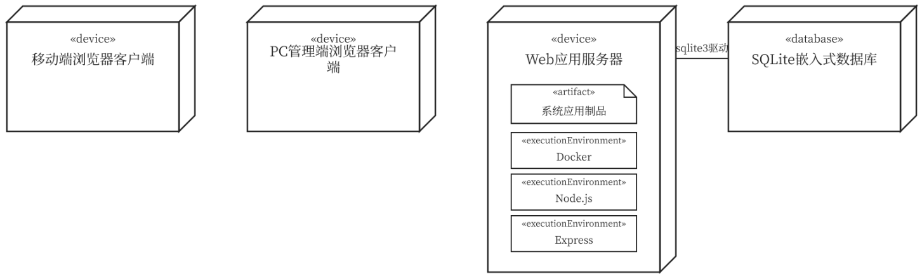
图4-5 系统部署拓扑图
在开发环境下，可通过npm run dev来以nodemon方式启动，代码改完之后能自动重启；生产环境下则是先执行npm install --production把生产依赖安装好，再通过node server.js启动服务。

5 系统实现

5.1开发环境与工具链
王新亭将军红色教育基地线上导览系统使用Node.js+Express+SQLite这套技术栈，前端是基于原生H5实现。由于采用 SQLite 嵌入式数据库，所以不需要额外配置数据库服务，所有数据都保存在SQLite文件中，在开发中还引入了一些安全中间件、跨域支持以及自动重启工具等，提高开发效率和安全性。
表5-1 开发环境配置
分类 | 工具/技术 | 版本
运行时 | Node.js | 24.14.1
后端框架 | Express | ^5.2.1
数据库驱动 | sqlite3 | ^6.0.1
安全中间件 | helmet | ^8.1.0
跨域支持 | cors | ^2.8.6
开发工具 | nodemon | ^3.1.14
前端图表 | ECharts | CDN引入
前端绘图 | HTML5 Canvas | 原生API
操作系统 | Windows 10/11 | -
代码编辑器 | VS Code | 1.x
包管理工具 | npm | 10.x
系统无需独立数据库服务，首次执行node server.js后数据库将会自动初始化表结构。

5.2 核心功能实现

5.2.1 数据库 Promise 封装
系统对SQLite3回调式接口进行Promise包装，可以让在使用过程中通过async/await的方式进行数据库操作，避免了层层嵌套的回调，增强了代码可读性以及异常处理能力。
核心方法示例：
db.runAsync = (sql, params = []) => {
return new Promise((resolve, reject) => {
db.run(sql, params, function (err) {
if (err) reject(err);
else resolve(this); // this.lastID / this.changes
});
});
};
// getAsync、allAsync结构相同，分别封装db.get与db.all，
// 用于返回单行和多行查询结果

5.2.2 无登录用户指纹生成
系统通过用户IP与浏览器User-Agent生成匿名指纹，用于打卡、献花等行为去重，同时保护了用户隐私，不存储明文信息。
app.use((req, res, next) => {
const ip = req.ip || req.connection.remoteAddress || '127.0.0.1';
const ua = req.get('User-Agent') || '';
req.userIdentifier = crypto.createHash('md5')
.update(ip + ua)
.digest('hex')
.substring(0, 16);
next();
});
中间件注册在所有路由之前，后续路由可直接使用req.userIdentifier。
局限性：同一设备不同浏览器生成不同标识，NAT网络下多设备可能会共享同一指纹。

5.2.3 多层级防重复提交策略
系统结合数据库唯一约束、业务层查询及时间窗口去重，防止重复打卡、献花、答题及预约；答题和预约按昵称去重，昵称一旦用于答题或预约就锁定，避免改名后重复参与。
表5-2 多层级防重复提交策略对比
层级 | 应用场景 | 实现方式 | 效果
数据库UNIQUE约束 | 打卡/献花 | UNIQUE(user_identifier, exhibit_id) | 同一用户同展点只记录一次
业务层先查后插 | 答题记录 | SELECT后再INSERT，已有则拒绝 | 同昵称同展点只能答题一次
时间窗口去重 | 页面访问PV | 10分钟内同session同页面不重复计数 | 过滤刷新、重载等无效PV
业务层类型区分 | 纪念品预约 | 昵称+展点+类型唯一约束，配合业务层先查后插 | 同一昵称同展点同类型只保留一笔

5.2.4 排行榜综合评分算法
系统把完成展点数、答题总分和答题用时汇总起来，按比较直观的规则生成排名。
排名时先按完成展点数从多到少排，完成数一样再按总分从高到低排，总分一样时答题总用时少的靠前；得分率、完成度和速度分会显示在排行榜页面上，方便游客查看自己的情况。
排行榜统计是通过SQL子查询聚合来实现的，避免重复提交影响到最终结果。
SELECT nickname,
SUM(max_score) as total_score,
COUNT(*) as completed_exhibits,
SUM(COALESCE(best_time, 0)) as total_time_cost
FROM (
SELECT nickname, exhibit_id,
MAX(score) as max_score,
MIN(COALESCE(time_cost, 0)) as best_time
FROM quiz_records
GROUP BY nickname, exhibit_id
)
GROUP BY nickname
HAVING completed_exhibits > 0
ORDER BY completed_exhibits DESC, total_score DESC, total_time_cost ASC;

5.2.5 端到端业务闭环实现
参观者在展点页面点击“打卡”，前端向/api/checkin发送POST请求，而后端根据user_identifier进行去重，然后把数据存入visits表中；管理人员的数据看板使用GET /api/stats/overview获取最新数据并用ECharts展示，这就完成了打卡数据的收集与展示的过程（各阶段对应关系如表5-3所示）。系统的端到端业务流程图见图5-1。
表5-3 端到端业务闭环各阶段处理流程
阶段 | 处理内容 | 实现模块
用户操作 | 点击打卡按钮 | 移动端H5页面
请求提交 | POST /api/checkin | 前端AJAX请求
业务校验 | IP+UA指纹去重 | Express中间件
数据存储 | 写入visits表 | SQLite数据库
统计分析 | SQL聚合查询打卡统计 | 后端API
数据展示 | ECharts折线图渲染 | 管理端数据看板
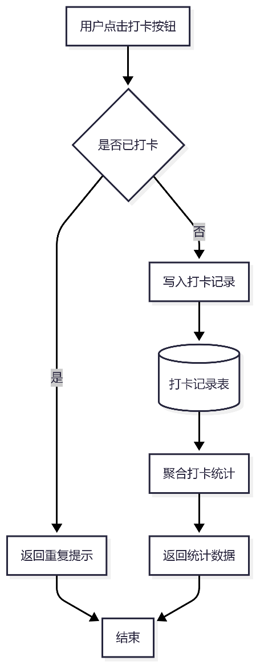
图5-1 系统端到端业务流程图

5.3 工程化实践

5.3.1 一键演示数据生成功能
系统提供了接口将访问、答题、留言和预约这些数据生成出来，保证测试和演示环境里的数据是完整、合理的。
生成逻辑包括：
（1）展点访问按权重分配；
（2）答题成绩近似正态分布生成；
（3）昵称与留言随机分布；
（4）幂等性保证重复调用不会累积数据；（5）献花记录按展点随机分布，管理员操作日志也一并生成，周末访问量在权重基础上适当上调。
接口是：POST/api/admin/generate-demo-data
管理员在后台"一键生成"就能完成，不用再去命令行里操作。
// 按展点热度权重随机选择展点（陈列馆30%/故居25%/广场25%/装备20%）
const exhibitWeights = [30, 25, 25, 20];
function weightedChoice(weights) {
const total = weights.reduce((a, b) => a + b, 0);
let rand = Math.random() * total;
for (let i = 0; i < weights.length; i++) {
if (rand < weights[i]) return i + 1;
rand -= weights[i];
}
}

5.3.2 运行验证
演示数据生成出来之后，系统会对数据完整性、权重分布、周末加成以及ECharts图表渲染进行验证。
表5-4 演示数据生成验证结果
验证项 | 验证内容 | 结果
数据完整性 | 7张业务表均有数据写入 | 通过
权重分布 | 各展点访问量比例接近预设权重 | 偏差<5%
周末加成 | 周末PV均值高于工作日30%以上 | 通过
图表渲染 | 管理看板中所有ECharts图表正常显示 | 通过
幂等性 | 重复调用不产生重复数据 | 通过
验证的结果显示数据完整、分布合理，图表能够正常显示，满足演示与测试需求。

5.3.3 工程化工具与开发实践
系统在开发及上线过程中使用Git、Postman以及npm scripts等相关工具和方法。版本上，项目源码用Git来管理，在主干main上存放稳定版本，而在开发时又基于dev分支和feature分支进行工作，从而方便查询每个版本历史。对于接口测试，我们使用Postman对接口进行调用以检查其正确与否，可以检查接口传入参数、返回值以及错误信息。而且接口说明也是以Markdown形式与代码一并保存，包括各个模块接口地址、请求参数以及响应格式等信息。
在运行管理上，项目使用npm scripts区分开发环境和生产环境启动的方式，在开发时使用nodemon进行监听代码变化后自动重启，在生产环境中则是通过 node server.js启动服务。而部署上仍然沿用第4章第6节提到的一台机器部署方式，Express负责提供静态资源以及API接口，无需再部署一个单独的数据库服务器，从而减少系统的运行及维护开销。
此外，系统提供一键演示数据生成功能，在后端操作会自动生成访问、答题、留言以及预约等测试数据，不需要手动输入或执行相关脚本文件，此功能具有幂等性以避免重复生成造成数据堆积的问题，加快了对于系统测试以及演示环境部署的速度。

6 系统测试与性能分析

6.1 测试方案设计
为了保证系统在功能、稳定性以及性能等方面都达到预期目标，在此对系统的功能、兼容性、性能以及安全性进行一系列测试工作，其中测试环境为本地单机部署，服务器端使用Node.js+Express+SQLite,客户端利用桌面浏览器以及手机浏览器访问该系统。
测试环境为一台搭载第13代 Intel Core i5-13500H 处理器（12核16线程，基准频率2.6 GHz）、16 GB DDR5 内存和 1 TB 固态硬盘的笔记本电脑，操作系统为 Windows 11 家庭中文版 64 位。服务端与 Apache JMeter 5.6.3 压测客户端运行在同一台机器上，测试中桌面浏览器使用 Chrome 156 和 Edge 156 的最新稳定版，移动端浏览器为安卓和 iOS 系统默认自带的 WebView。
表6-1 测试方案概览
测试类型 | 测试范围 | 工具/方法 | 环境
功能测试 | 打卡、献花、答题、留言、管理端等核心模块 | 黑盒测试+等价类划分 | Chrome/移动端H5
兼容性测试 | Chrome、Edge、移动端WebView、Safari | 多浏览器手动测试 | 同上
性能测试 | 首页请求响应、API响应、并发写入 | Apache JMeter | 本机测试环境
安全测试 | SQL注入、参数边界 | 手动构造恶意参数 | 本机
本次测试主要是针对系统的核心业务流程是否正确以及重要的一些性能指标进行测试，在功能测试方面涵盖了用户的客户端及管理员端的主要操作，性能测试考察系统在单机环境下的响应情况，在安全性上主要是对参数校验以及数据库连接安全性进行测试，通过对这几个方面的测试就可以将整个系统的可靠性和稳定性做一个综合评价。

6.2 功能测试
测试使用黑盒测试的方法，根据系统的重点交互点编写测试用例，包括正常的情况以及一些特殊情况。
表6-2 核心功能测试用例
用例ID | 测试模块 | 测试步骤 | 预期结果 | 实际结果 | 状态
TC-01 | 打卡去重 | 同一设备对同一展点连续打卡两次 | 第二次提示“已打卡” | 与预期一致 | 通过
TC-02 | 答题评分 | 完成4道题且全部答对 | 得分=4，弹出纪念品预约入口 | 与预期一致 | 通过
TC-03 | 留言审核 | 提交留言后立即查询前台展示列表 | 前台不可见（status=0），管理端可见 | 与预期一致 | 通过
TC-04 | 并发防重预约 | 100个并发请求使用同一昵称同时提交预约 | 同一预约条件下仅允许一笔记录成功，其余请求返回重复预约提示 | 与预期一致 | 通过
TC-05 | 异常参数边界 | exhibitId传入0、5或"abc" | 返回"展点ID必须为1-4"等参数错误提示 | 与预期一致 | 通过
TC-06 | 排行榜去重 | 同昵称同展点提交两次答题记录 | 总分仅统计最高分 | 与预期一致 | 通过
TC-07 | 跨浏览器兼容 | Safari浏览器打开首页 | 页面布局及功能正常 | 与预期一致 | 通过
TC-08 | 数据库事务回滚 | 模拟高并发预约时人为切断连接 | 事务自动回滚，数据库中无脏数据残留 | 与预期一致 | 通过
从测试结果来看，系统的主功能都可以按预期实现，在打卡、献花以及做题等主要的操作上都有效防止重复操作；而留言审核可以判断出留言是否已经通过审核或正在被审核；排行榜对重复的做题情况进行正确处理，保证了排行榜的真实性。
在数据一致性上，专门检查两项跨模块的数据项。一个是打卡记录在展点详情页及管理端的数据一致性：用户打卡后，在展点详情页即刻出现“已打卡”，并且在管理端对应展点的打卡数也相应增长，对比打卡前后的页面状态，二者一致，不存在延迟或者统计数据有误的情况；另一个是得分情况在排行榜与成就系统之间的一致性：用户完成题目后，所得分数被添加至排行榜总分以及成就页内的该展点得分里，对比二者，所显示的内容也是相同的，无重复计分、遗漏计分或计算错误等现象。测试结果显示，在系统进行数据收集、保存、汇总运算及多个页面显示等方面都具有良好的数据一致性和稳定性。安全方面，对打卡、留言、预约等提交接口构造了包含单引号和 OR 1=1 的注入载荷，接口按参数化方式处理，没有出现 SQL 拼接异常；参数边界情况见 TC-05。
系统部分功能测试运行界面如图6-1所示。
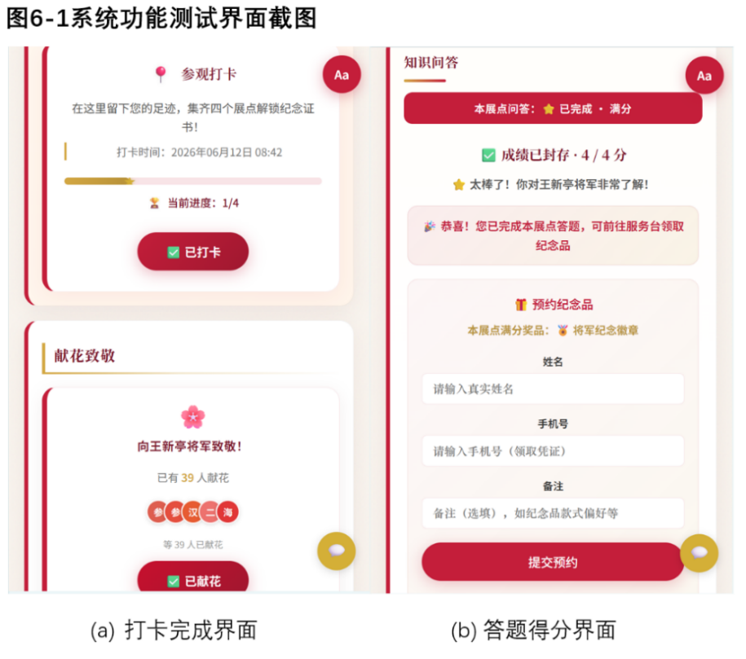
图6-1 系统功能测试界面截图
图6-1是系统部分主要功能进行测试的结果，包括了用户的互动以及相应的反馈，可以比较直观的看出系统的主要业务流程能够正常工作。
管理端数据看板各可视化图表运行界面如图6-2所示。
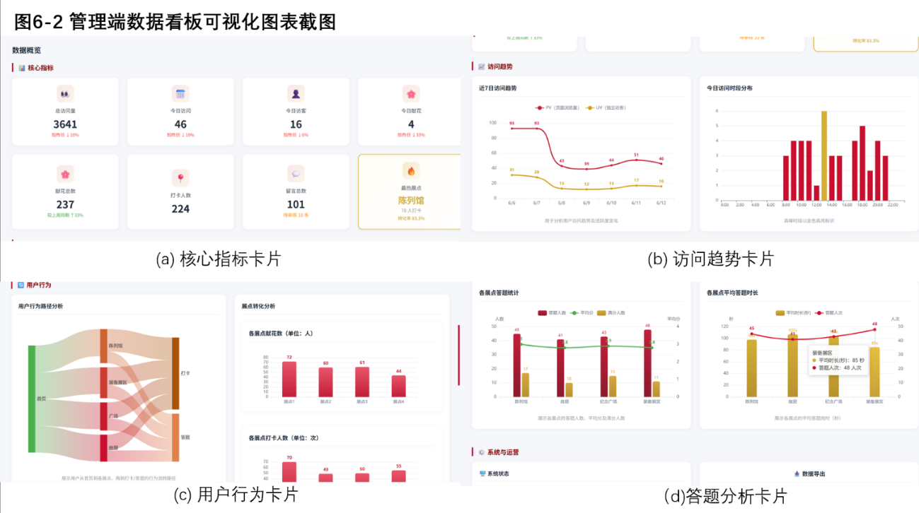
图6-2 管理端数据看板可视化图表截图
图6-2是管理端数据看板运行效果截图，有访问趋势、业务统计等图表，可以很清晰看到系统对于业务数据汇总分析以及展示能力。

6.3 性能测试与结果分析
为了检验系统在一台机器上运行时的状态，本文使用Apache JMeter对主要API接口进行压力测试，模拟500个虚拟并发用户下持续60s，包括首页请求响应、展点详情获取、打卡上传、答题结果上传、排行榜汇总查询以及一条记录插入等核心部分，在此期间打开SQLite WAL模式，以便更好支持大量并发读写并监控其对CPU及内存消耗影响。
表6-3 API接口性能测试结果（JMeter，500个虚拟用户，持续60s）
测试项目 | 平均响应时间 | P90响应时间 | 错误率
首页请求 | 0.76s | <1.2s | 0%
展点详情API | <45ms | <100ms | 0%
打卡提交API | <45ms | <100ms | 0%
答题记录提交API | <45ms | <100ms | 0%
排行榜聚合查询 | <45ms | <100ms | 0%
单笔写入操作 | 约12ms | <100ms | 0%
测试期间CPU占用峰值约为58%，内存使用则稳定在了200MB以内。
相比于第3章中系统性能设计的标准（首页请求响应≤1s，API响应≤100ms）本次测试结果完全达标并且整个系统的运行情况良好，无任何异常的发生。首页请求响应时间为0.76秒，符合用户的需求，API响应时间均小于45毫秒，每一条数据的写入的时间约为12毫秒，在大量并发的情况下也能正常工作。
SQLite在500并发访问下仍然表现良好，原因有两个方面：第一是WAL（Write-Ahead Logging）方式把写入和读取分开，查询操作不会被写锁阻塞，因此可以做到高并发读取；第二是Node.js的事件循环避免了线程切换以及上下文切换带来的额外开销，可以让一个进程发挥其最大异步能力来服务大量并发请求，在每条记录上只花费大约12毫秒，这是因为SQLite以进程内库方式运行，SQL执行无需经过网络往返，而且由于有事务以及回滚保护，所以数据的一致性和可靠性也得到了很好的保障。
综上所述，在一台机器上可以支持500个并发访问，主要接口响应时间以及写入速度等都达到了预期目标，保证了系统的正常运行及正常使用。

6.4 测试结论
对系统进行功能测试、性能测试以及安全性测试，证明系统方案合理可行并且能够达到预期目的。共编写并运行8个主要测试用例，包括打卡去重、答题打分、留言审核、并发防重复预约、异常参数边界值、排行榜去重、不同浏览器支持情况以及数据库事务回滚等方面内容，所有测试均成功；兼容性方面，Chrome、Edge、移动端 WebView 和 Safari 均可正常打开页面。而从性能测试来看，系统的首页加载时间为0.76秒，API平均响应时间小于45毫秒，均满足第三章提出的要求首页加载时间不超过1秒，接口响应时间不超过100毫秒的标准。从数据处理方面来看，打卡和献花功能通过数据库唯一约束实现重复记录拦截；答题记录和页面访问主要通过业务层条件判断进行重复提交控制，纪念品预约再叠加数据库唯一约束。此外，系统采用参数化查询方式访问数据库，并通过构造SQL注入载荷对接口进行安全性测试。总的来看该系统较为可靠并且可以正常工作以支持小型或中型红色教育基地日常导览以及管理需要。

7 总结与展望

7.1 研究工作总结
本文以王新亭将军红色教育基地线上导览系统开发与实现为主要任务，开展了以下几个方面的工作：
第一，从轻量级角度考虑，在后端使用 Node.js+Express 5 +SQLite部署在本地，不需要额外数据库服务器以及复杂的配置过程，只需要依次执行npm install 与 node server.js 即可启动，极大地降低了小型红色教育基地数字化难度。
第二，对于未登录用户跟踪，系统实现一种基于IP+UA MD5指纹匿名用户标识的方法来区分不同的访客，可以避免重复打卡、献花等问题并且统计用户的互动情况，且不采集真实身份信息。
第三，在多个板块交互功能中，游客端有首页导航、展点详情、打卡互动、献花致敬、知识答题、AI导览助手、留言墙、成就系统、荣誉证书、排行榜、纪念品预约以及统一昵称管理等12个交互模块，管理员端有数据看板、留言审核、展点内容管理、纪念品预约管理、数据导出以及系统工具等6个功能模块，使整个系统具有良好的线上导览及管理功能。
第四，在数据分析与用户行为分析上，系统建立三层结构，即PV/UV统计层、展点转化率分析层以及Sankey路径分析层，使用ECharts将数据可视化呈现给管理员，使其可以清晰地看到游客的行为及各展点受欢迎程度。
第五，在性能测试上，利用Apache JMeter在单机环境下模拟500个虚拟用户持续60s并发请求，测试结果显示首页加载时间为0.76秒，平均每次请求响应时间低于45毫秒，保证大量游客访问时的数据一致性与可靠性。
总的来说，本文为小型红色教育基地提供了一套简单易用并且可推广的线上导览系统。

7.2 研究局限性
虽然系统实现预期目标，但也有一些不足之处。第一，在数据库性能上，由于SQLite是单文件数据库，在更高并发下可能成为瓶颈，因此对于大规模红色教育基地应考虑将其迁移到MySQL或者PostgreSQL这类C/S结构数据库中以提高并发处理能力；第二，AI导览助手能力有限，目前仅基于33个固定问题及关键词匹配方式实现，无法解决未涉及问题，只能提供指引性回复，问题覆盖范围以及智能化程度均较低，尚不能完全取代人工讲解；第三，实验条件限制也会导致结论泛化能力较差，功能测试在本地开发环境中手工完成，性能测试和演示数据主要使用系统自动生成的仿真数据，缺乏真实用户体验，而实际应用中访问频率、数据量大小以及用户交互行为都会有所不同，未来还需在正式上线后持续观察并改进。

7.3 未来研究展望
从技术角度，可以优化数据库以及缓存结构以应对更大并发量，在此基础上将SQLite换成MySQL或PostgreSQL，并引入Redis缓存层对排行榜等常用操作进行缓存从而减轻数据库压力，在前端可开发一个微信小程序增强移动设备上的适配性减少由于H5浏览器兼容性造成的不良体验。
对于AI能力增强，未来可采用轻量级本地大语言模型（LLM），例如Ollama或Qwen小参数模型，在保证服务器本地化的基础上进行开放性问题回答并扩充知识库，使AI导览覆盖更多展点背后的历史故事与细节，丰富、准确地回答用户问题。
在数据价值挖掘方面，目前系统仅支持基本的数据统计及路径可视化，在此基础上可以结合机器学习的方法，对游客的行为进行聚类，例如区分“快速浏览型”和“深度学习型”的游客，从而更好地服务于展览陈列优化、研学等活动组织和经营决策，也为个性化的导览、智能推荐奠定基础。以上改进和完善能够使该系统对于中小型红色教育基地的数字化管理和智能化导览起到更大的作用。

参考文献
- 许丽.红色文化资源数字化保护与创新发展路径[J].人民论坛,2021(15):112-115.
- 陈刚.智慧博物馆——数字博物馆发展新趋势[J].中国博物馆,2013(04):22-27.
- 吴媚媚.数字技术在红色旅游互动体验中的应用研究[J].中国民族博览,2025(02):45-50.
- Chang Y S, Wu-Haw J. The assessment factors for museum digital guide system design[J]. International Journal of Communication and Media Studies, 2016, 6(2):7-24.
- 马自萍,周洁,马金林,等.基于Java与HTML5的宁夏数字博物馆系统的设计与实现[J].现代电子技术,2021,44(06):89-93.
- 肖程鸣,曾志颖.基于SpringBoot和Vue的红色智慧旅游平台设计与实现[J].软件,2022,43(07):112-118.
- 朱中一.博物馆全景智能导览系统设计与实现[J].中国新技术新产品,2021(03):45-49.
- 黄小真.文旅融合视角下泉州西街H5旅游导览设计研究[D].福州:福州大学,2021.
- 陈婳.适老化APP界面可用性优化交互设计研究[D].西安:西安建筑科技大学,2024.
- Eghbal-Azar K, Merkt M, Bahnmuller B, et al. Use of digital guides in museum galleries: Determinants of information selection[J]. Computers in Human Behavior, 2016, 57:133-142.
- 常丹婧.从“参观”到“参与”：博物馆的发展及其观众参与趋向[J].科学教育与博物馆,2025,11(05):60-65.
- 崔子玥.博物馆中观众参与的实践与意义：以“琉光璃彩——淄博琉璃艺术展”为例[J].东南文化,2026(S1):75-80.
- 曾憧杰.基于移动端的数字博物馆交互设计研究[D].沈阳:沈阳航空航天大学,2018.
- 崔嘉俊,李志伟,王鹏恒.红色文化数字化传承服务平台设计与实现[J].河南科技,2024,51(12):105-110.
- 卓京鸿,王俊卿.博物馆智慧导览系统建设的探索与思考[J].信息与管理研究,2025,10(02):15-22.
- Node.js.Node.js v18 documentation[EB/OL].https://nodejs.org/docs/latest-v18.x/api/,2024.
- 张猛,何姗姗.基于Vue+Node.js的智能小区数据管理系统设计与实现[J].电脑知识与技术,2023,19(14):128-133.
- SQLite. About SQLite[EB/OL]. https://www.sqlite.org/about.html, 2026.
- 周子芊.基于ECharts和Flask的学生准警分数据可视化系统设计与实现[J].电脑知识与技术,2025,21(22):102-108.
- 康宁,刘冠辰,蔡莹莹,等.基于人工智能的博物馆智慧导览服务系统建设与应用——“辽小博”AI智慧导览系统的探索实践[J].中国博物馆,2024(04):34-41.
- 徐萨.智能导览机器人问答系统的研究与实现[D].北京:北京邮电大学,2023.
- 刘莹.基于大数据技术的电商用户行为分析与可视化[J].电脑知识与技术,2024,20(24):88-94.

致谢
落笔至此，论文该画上句号了，我的大学生活也差不多结束了。在大一刚开学的时候总是感觉这四年很长，现在回想起来却像一场被按了快进键的电影，还没来得及看清每一帧，就已经来到了片尾字幕。
首先要感谢的是我的指导老师。从确定研究课题之初的困惑，到轻量级系统的设计，再到后来的一次次编写代码的过程，都有张文娇老师的耐心指导，在张老师的严格要求下完成了系统的实现以及数据分析等各方面的工作，也使我切身感受到了做软件工程工作的认真负责的态度。涓涓师恩，铭记于心。
也要感谢同学们以及朋友之间互相理解和帮助，在我遇到问题报错、系统崩溃时，是你们带我去兜风，又在我熬夜写程序找bug的时候陪伴左右。这份友谊，铭记于心。
还要感谢四年来那个初心不改、坚持不懈的自己。一路走来磕磕绊绊，遇到过无数次的报错与重头再来，但是庆幸的是我没有放弃。自由、爱与勇气，是我终身的课题；也感谢身在他乡的挚友，虽然我们隔千山重关无法相见，但一直给予我精神上的宽慰。
我想我会一直记得在学校的日子。每天早上九点到晚上十点图书馆学习，烦闷时就去春晖湖走两圈，看湖中几只黑天鹅慢悠悠游动，看春风把水面吹出一圈一圈波纹，那些因为未知的未来带来的焦虑似乎也随之消散。
四季周而复始，春生夏长、秋败冬亡。无论前路为何，我都会带着在春晖湖畔沉淀的从容继续走下去。
莫愁前路无定数，天地浩大皆去得。且向明月高处掷，会与安乐尽头逢。

